Hướng dẫn về ứng dụng sách trên app fluter

Trang chủ:

* Navigation
* Icon cart
* Search
* Banner sản phẩm hot
* List danh sách books

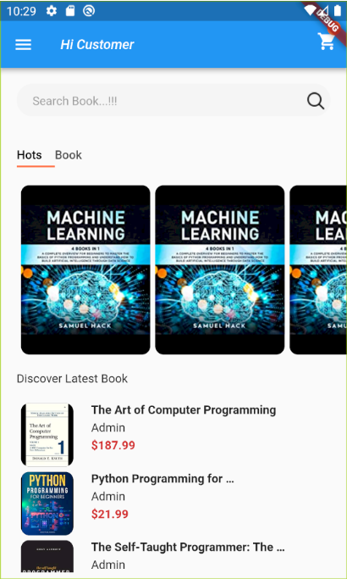

Trang Xem chi tiết:

* Navigation back arrow
* Hình ảnh
* Tên sách
* Giá tiền
* Giới thiệu sách
* Mua sách

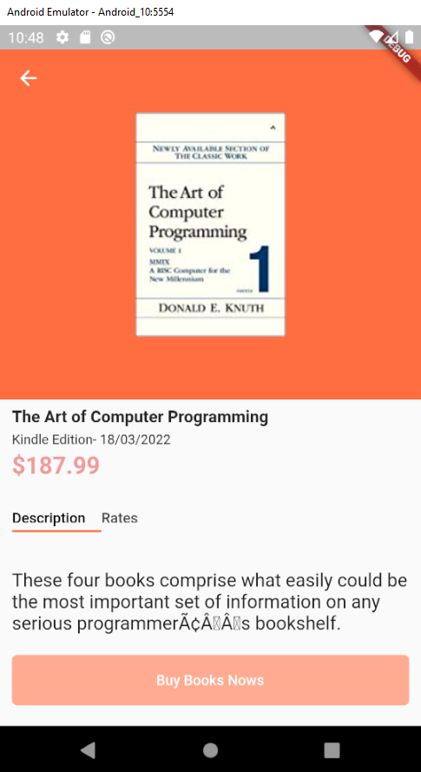

Trang quản lí sách:

* Them mới sách
* Chỉnh sửa sách
* Xóa sách

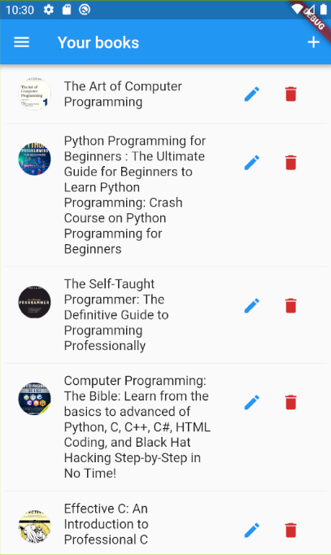

Trang them mới sách

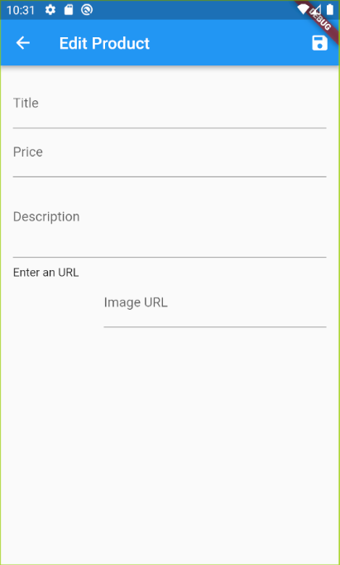

Trang chỉnh sửa sách:

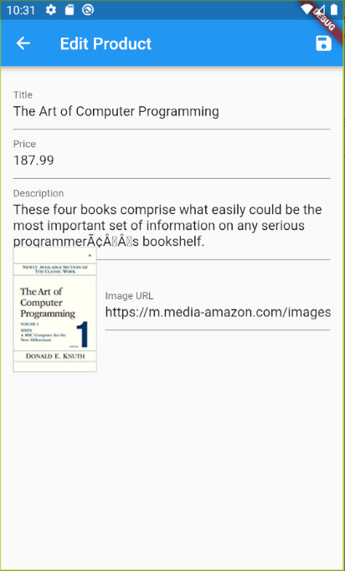

Trang order

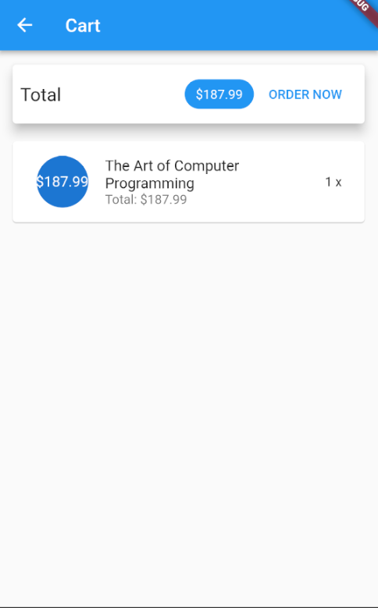

Trang xem chi tiết đơn hang

